AST-m试剂盒的初步评估

仁济医院检验科

按传统的观点，AST有二种主要形式的同工酶：AST-m（线粒体同工酶）和AST-c（胞浆同工酶）。前者在正常血清中含量甚低，如含量增加则表明细胞有不可逆转的破坏，提示疾病较严重。
上海北加生化试剂有限公司运用免疫抑制法的技术成功地完成了AST-m试剂盒的生产。本文旨在对该试剂盒作初步评估报告。

一、本试剂盒在日立7150生化分析仪使用的参数如下：
CHEMISTRY PARAMETERS

TEST
ASSAY CODE
SAMPLE VOLUME
R1 VOLUME
R2 VOLUME
WAVELENGTH
CALIBR METHOD
STD. (1) CONC. –POS.
STD. (2) CONC. –POS.
STD. (3) CONC. –POS.
STD. (4) CONC. –POS.
STD. (5) CONC. –POS.
STD. (6) CONC. –POS.
SD LIMIT
DUPLICATE LIMIT
SENSITIVITY LIMIT
ABS. LIMIT (INC/DEC)
PROZONE LIMIT
[ AST-M ]
[ RATE - A ]:[ 30 ]-[ 36 ]
[ 20 ][ 10 ]
[ 200 ][ 100 ][ NO ]
[50 ][ 20 ][ NO ]
[ 415 ][ 340 ]
[ LINEAR ][ 0 ][ 0 ]
[ 0.0 ]-[ 1 ]
[ 48.0 ]-[ 20 ]
[ 0 ]-‘[ 0 ]
[ 0 ]-‘[ 0 ]
[ 0 ]-‘[ 0 ]
[ 0 ]-‘[ 0 ]
[ 300 ]
[ 500 ]
[ 0 ]
[5000 ][ DECREASE ]
[ 0 ][ LOWER ]
EXPECTED VALUE
TECH LIMIT
INSTRUMENT FACTOR
[ 2.0 ]-[ 100 ]
[ 0]-[ 1000]
[ 1.0 ]

* * *1：1POINT 2：2POINT 3：3POINT
4：1POINT 5：RATE-A 6：RATE-B
CALIBRATION LIST

二、血清稀释试验
取一血清AST-m为190U/L的标本，分别作1/5、2/5、3/5、4/5原倍稀释，分别测得AST-m值为42.4U/L、81.1U/L、121.2U/L、151U/L和189.4U/L，见图1。

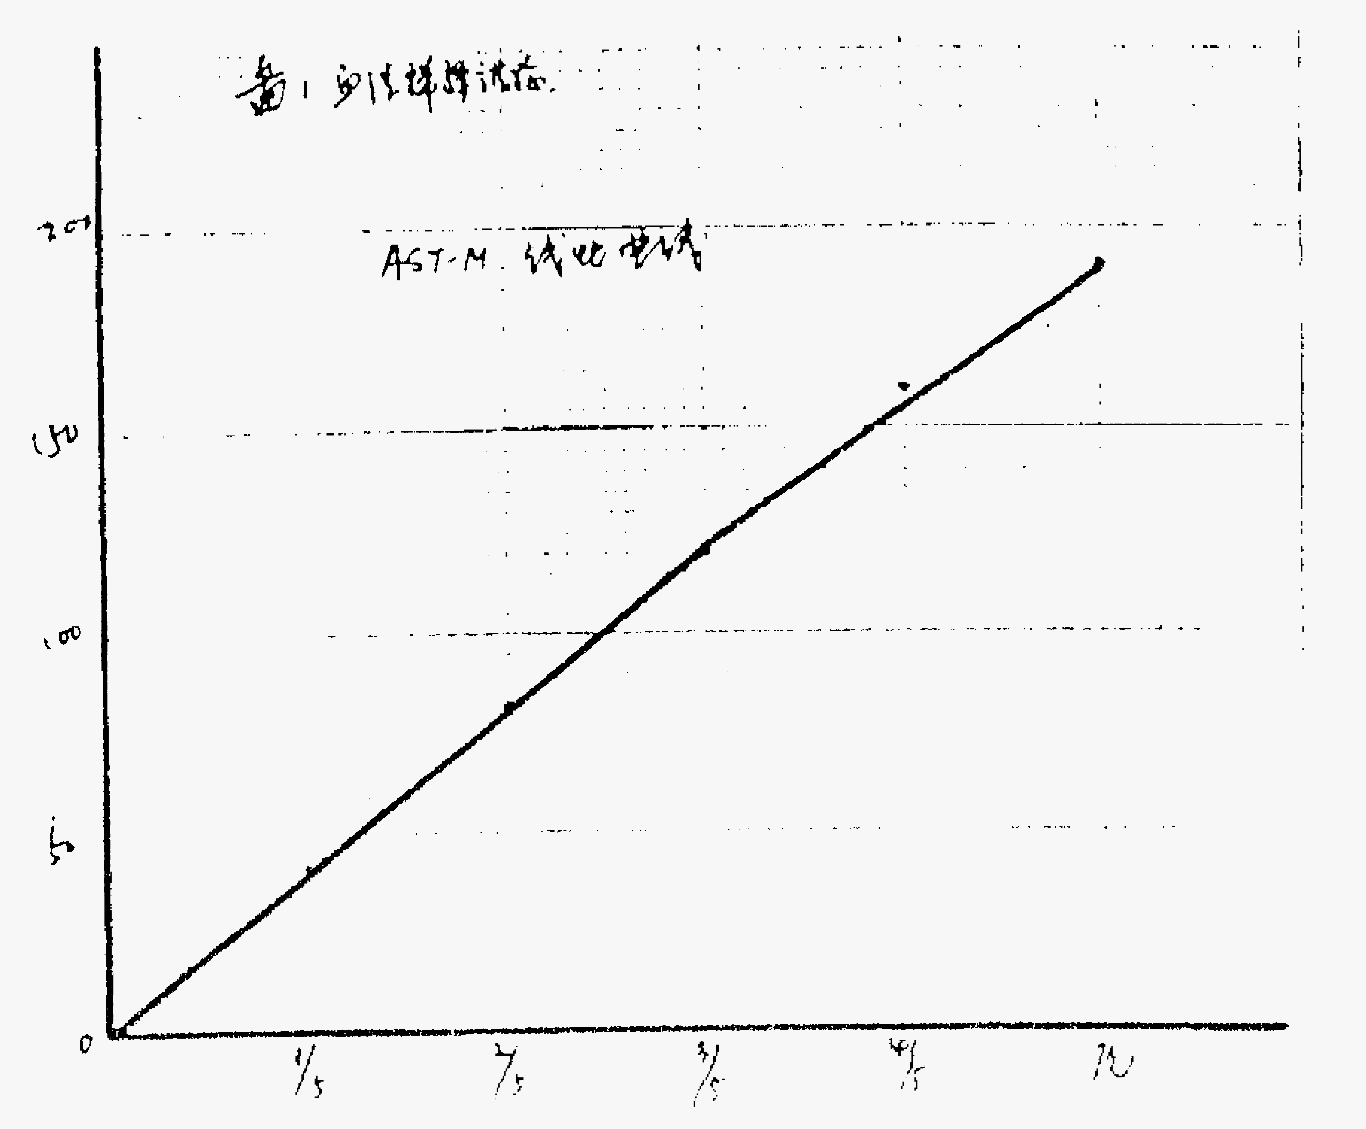

由图可见，AST-m至少在120U/L以下线性很好，120U/L以上略呈偏低趋势。

三、反应进程曲线
图2：示空白吸光度。图3：示反应进程曲线。由图3可见反应进程线性佳，说明本测方法稳定可信。

图2 空白吸光度
REACTION MONITOR
SAMPLE [ STD ][ 12 ] TEST [ AST-M]
SCALE [ 0 ][ 15000 ] PRINT [ 0 ]
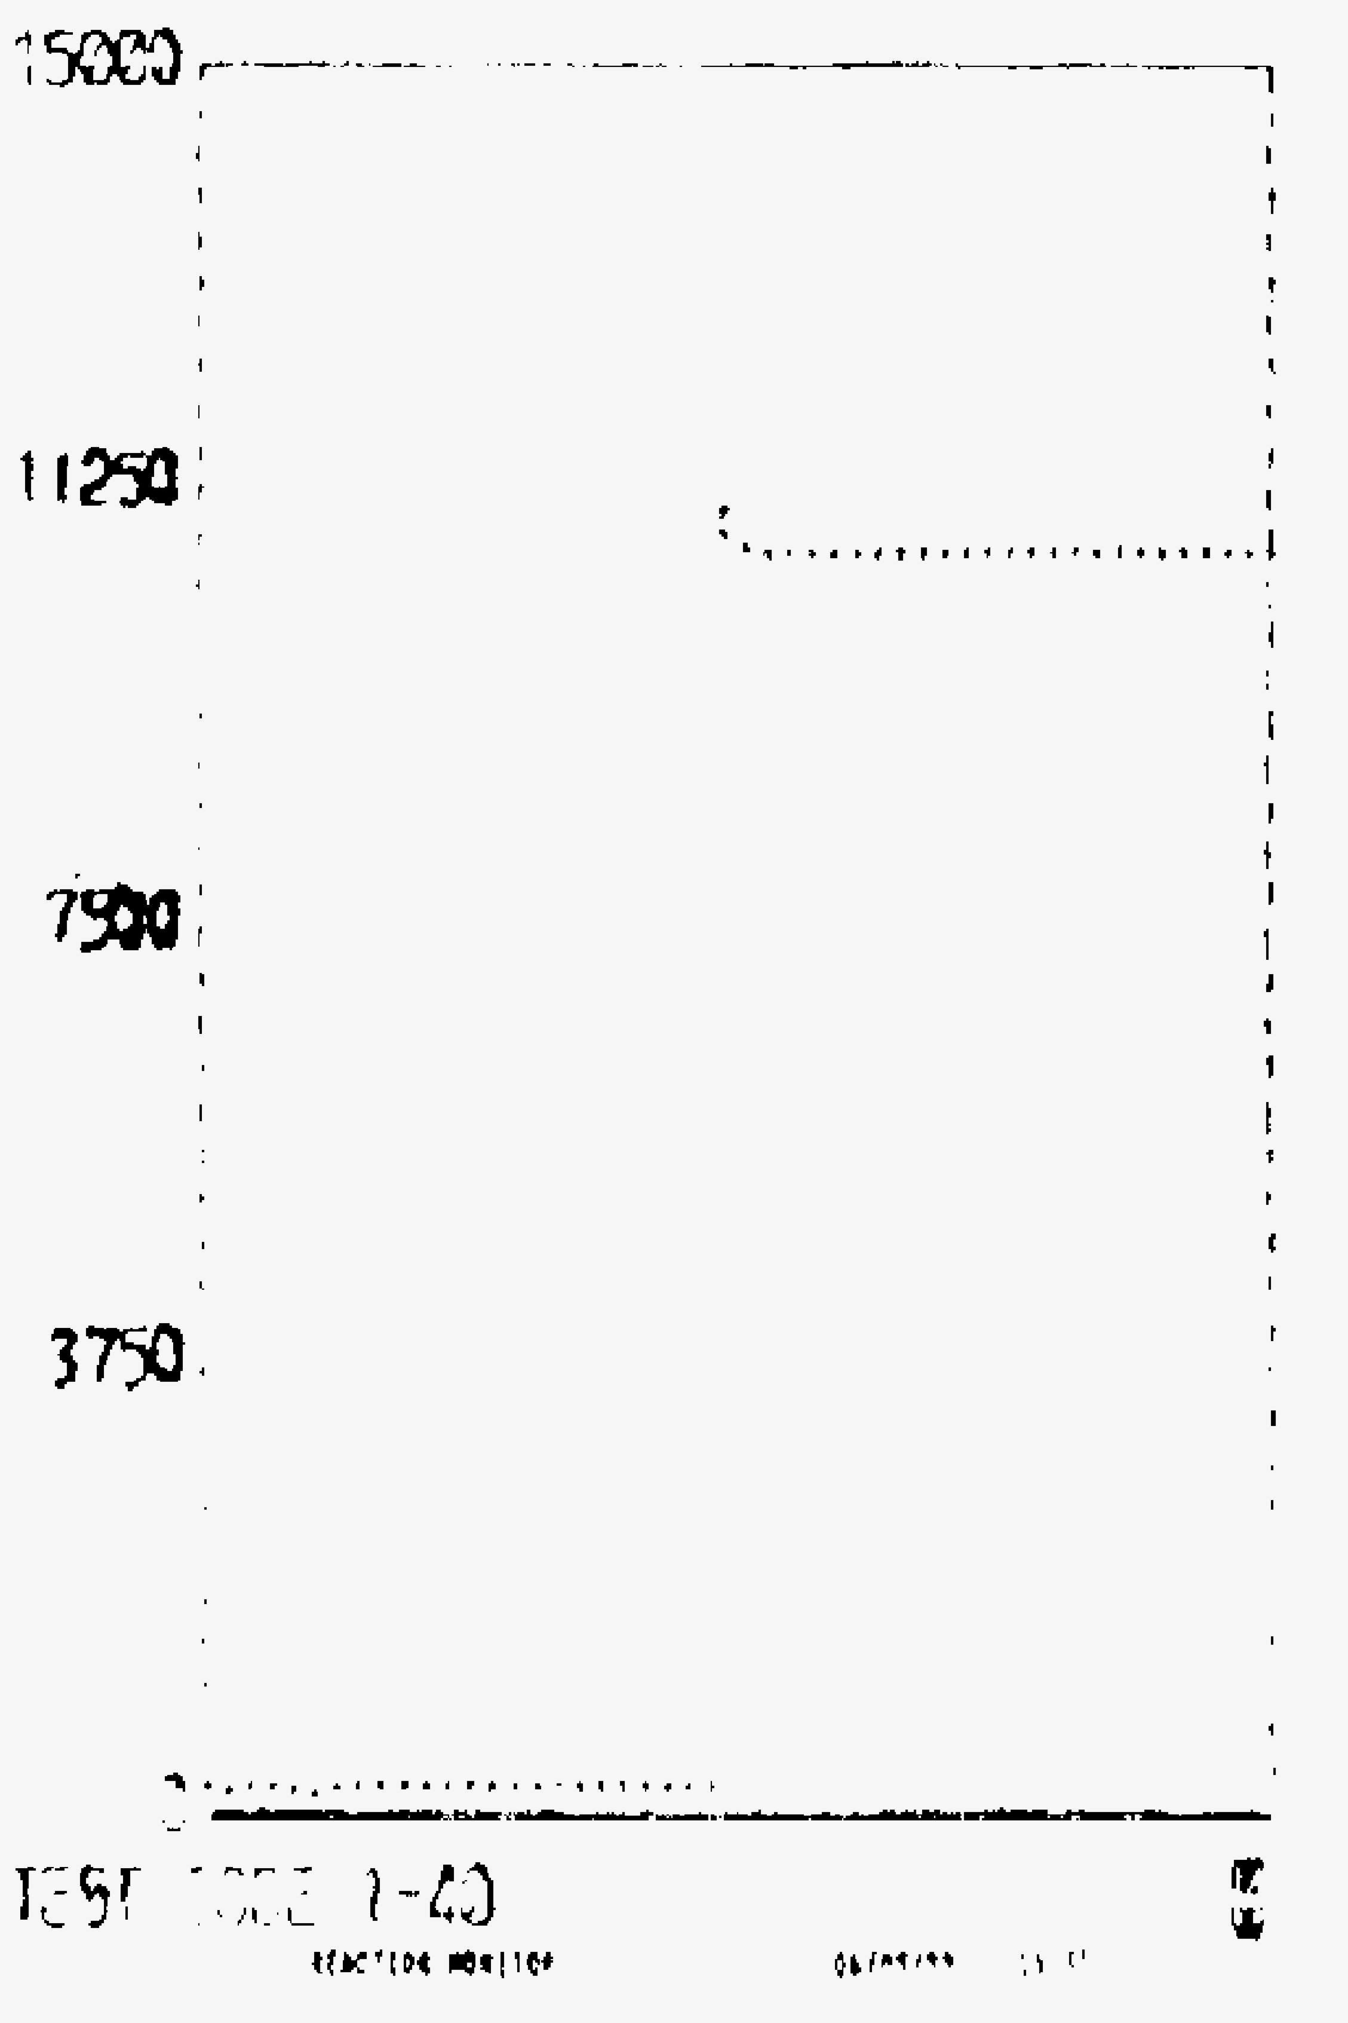
图3 参考值反应曲线图
REACTION MONITOR
SAMPLE [ STAT ]-[ 30 ] TEST [ AST-M ]
SCALE [ 0 ]-[ 15000 ] PRINT [ ]
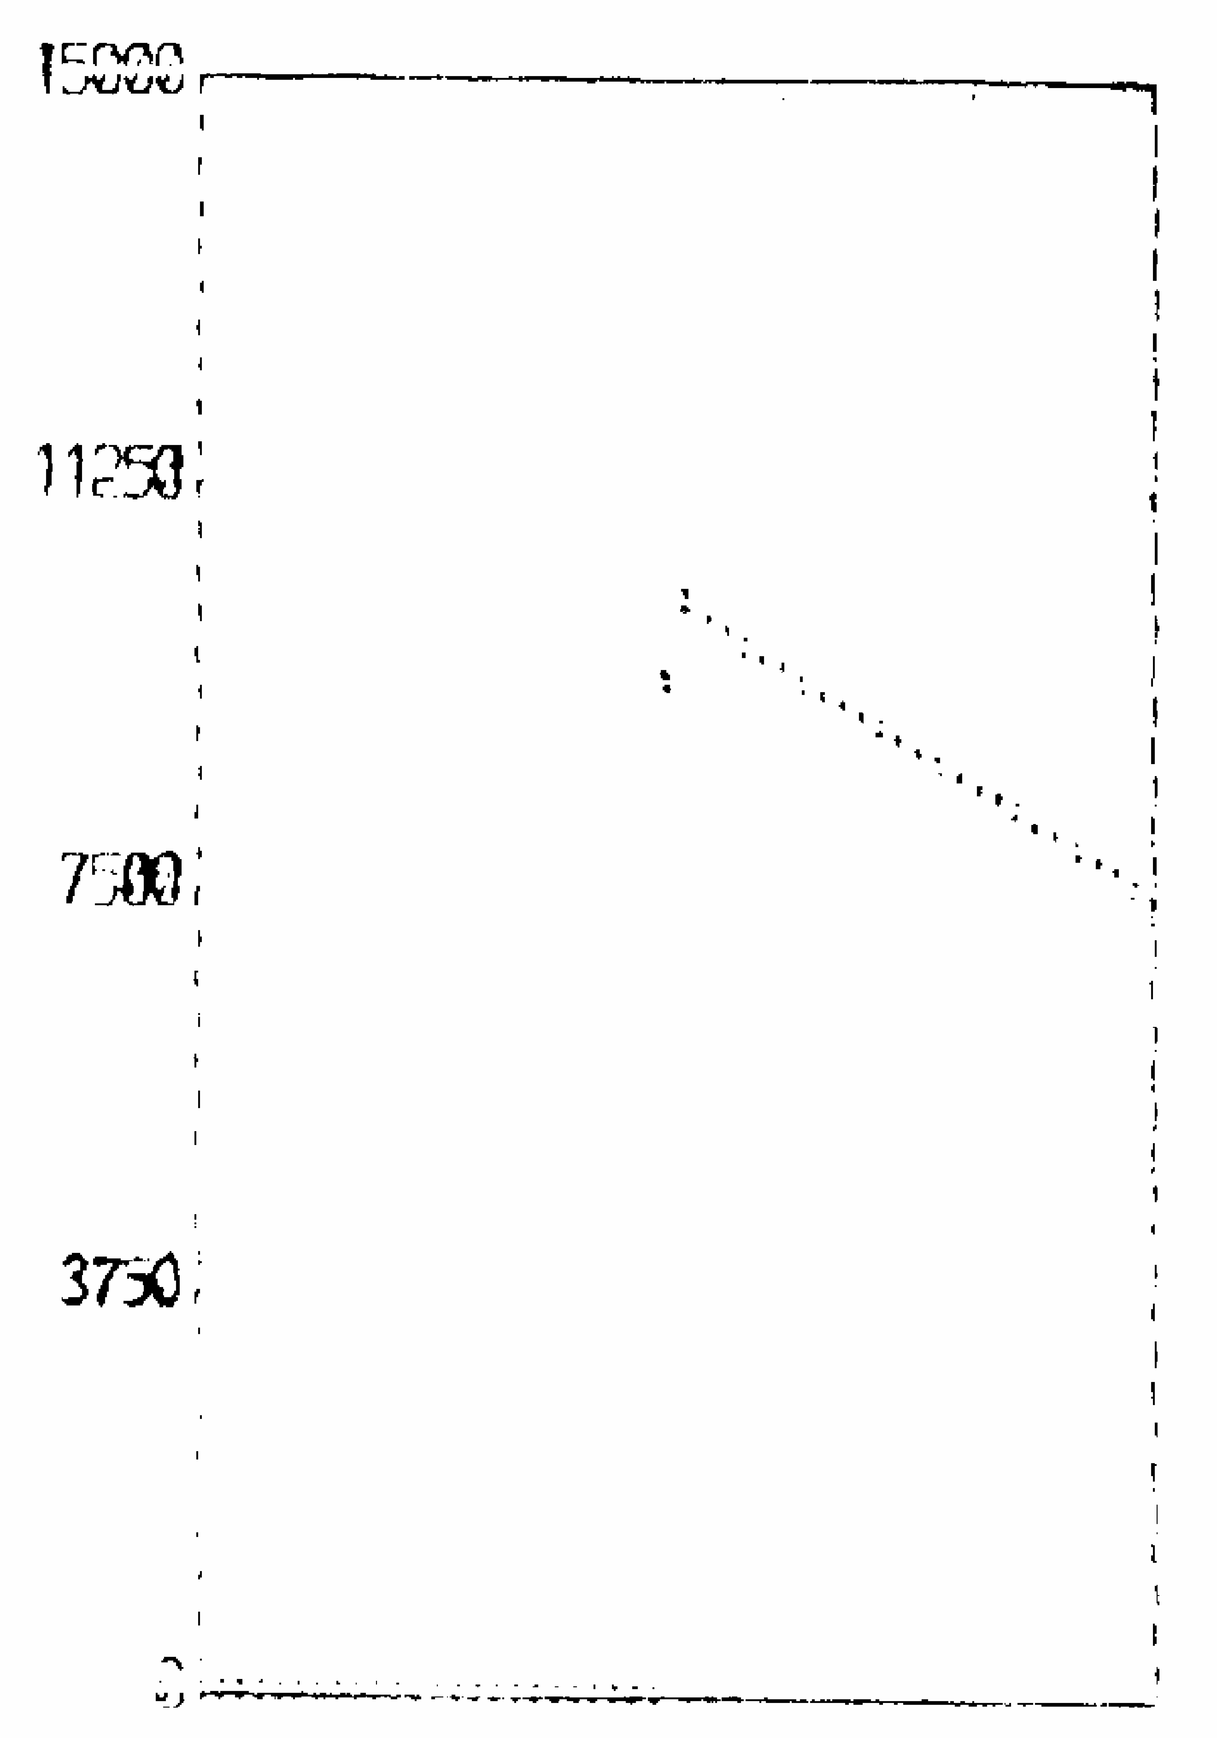

REACTION MONITOR 06/09/99 16∶01
S.NO.E030-004 CELL 001 (AST-M 84.5)
-105 -14 -9 -10 -10 10178 9576 9025 8473 7920
675 -31 -13 -10 -8 -17 10033 9468 8915 8361 7814
681 -25 -13 -10 -8 -15 9910 9356 8800 8251 7703
681 -18 -11 -9 -8 -14 9795 9245 8692 8142 7693
681 -17 -12 -8 -10 9447 9686 9133 8584 8030 7485

四、批内精度
分别取低、中、高三个血清样本，由于实际上用作试验的三个血清样本的量差异较大，故低、中、高各个样本的重复次数无法一致，其实际重复次数分别为18、13和9次，结果见表1。
表1 批内精度试验
样本 重复次数 最高值 最低值 平均值 CD CV
低 18 8.0 6.3 6.9 0.45 6.55%
中 13 22.1 20.4 21.3 0.52 2.45%
高 9 123.1 121.3 122.2 0.70 0.57%
表1数据表明AST-m测定的批内重复满意。

五、批间精度
分别取低、中、高三个样本，每日测定一次，共测定七天，结果见表2。由表2可见同一样本7天内测定结果稳定，低、中、高三个样本的批间CV值分别在7.4%、2.84 %和0.9%，即使是低值，测定最高值和高低值之差也不过2U，高值也只是4U，这在临床应用上不会干扰诊断。
表2 批间精度
测定日期 低 值 中 值 高 值
第1天 9.2 42.8 133.7
第2天 9.8 43.1 130.1
第3天 8.3 40.4 132.0
第4天 10 42.5 132.2
第5天 10 43.4 133
第6天 9.9 44.3 134
第7天 10.5 43.4 132
X 9.7 42.8 132.4
SD 0.71 1.22 1.31
CV 7.4% 2.84% 0.98%

六、参考值
我们测定了健康人100例，其参考范围如下：6.2-17.5U/L，如X±3SD则可认定20U/L为参考上限。（在100例测定值中最高的1例为20.5U/L，最低的为6.8U/L）。

七、几点思考
1、本试剂盒的测定稳定可靠，临床应用没有问题。
2、当前需要扩大在各疾病中的应用试验报告。
3、关于深层次的一些不成熟的想法。

